 |  | 臺北市立大直高級中學教師專業學習社群記錄與成果
 | 名 稱 |  | 第二次教學研究會 | 學 科 | 健康與體育領域
 | 時 間 |  | 106 年 10 月 26 日(四)  09 ： 00 ~ 12 ： 00 | 地 點 | K2
 | 主持人 |  | 廖瓊梅 | 紀 錄 | 廖瓊梅
 | 內容記錄
- 教學研究會議程報告:國九畢旅更動至明年六月、國九會考後課程的安排建議提前告知與安排、作業抽查(健康課國七與國八)、課發會彈性節數宣導(鼓勵領域踴躍爭取,國七與國八有兩節課,國九有四節)。
- 課本版本的討論:版本確定「康軒」。
- 多元選修學生未到課情況的處理方案討論。
- 提醒校外研習時間:11月02日,建成國中。
- 啦啦隊彩球使用登記說明，採登記、出場順序、交接模式。
- 評鑑教學檔案:PDCA分項內容說明，傳檔方式教學。
- 確認團照時間討論:11月10日 12:10荷花池。

說明一、106/10/26 教學研究會議程說明
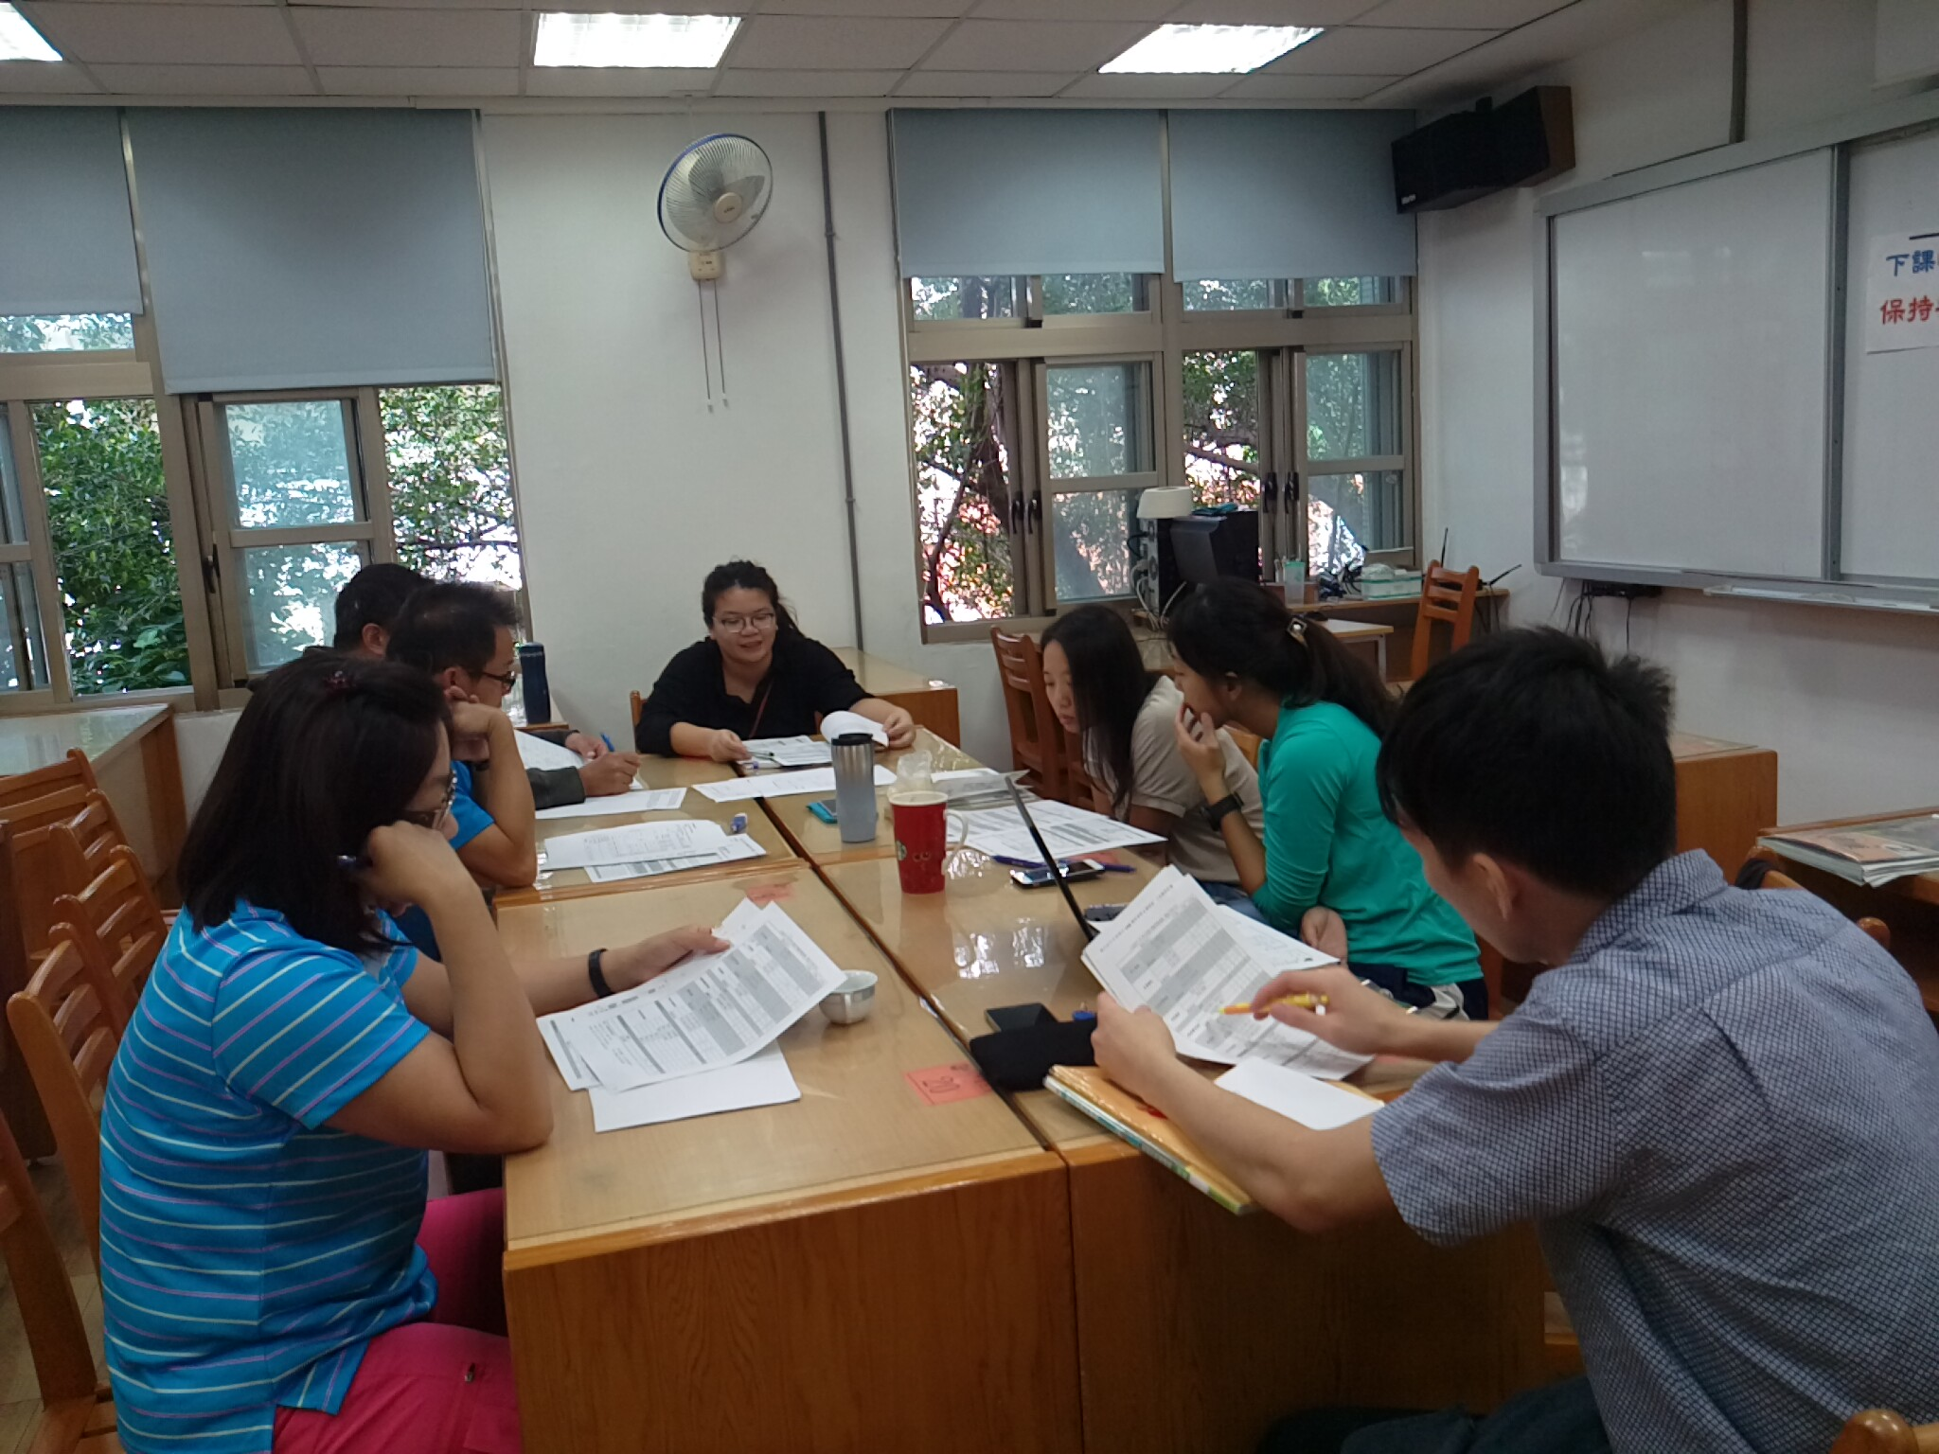
說明二、106/10/26 評鑑教學檔案說明
